ИНФОРМАЦИОННОЕ СООБЩЕНИЕ О ПРОВЕДЕНИИ 27.09.2019 АУКЦИОНА
В ЭЛЕКТРОННОЙ ФОРМЕ
1 | Форма торгов: Открытый аукцион в электронной форме на повышение стоимости с открытой формой подачи предложений по цене по реализации имущества, закрепленного за ГУП «Таттехмедфарм» на праве хозяйственного ведения.  Аукцион проводится по правилам и в соответствии со ст.447, 448 Гражданского кодекса Российской Федерации, ст.18 Федерального закона от 14.11.2002 № 161-ФЗ «О государственных и муниципальных унитарных предприятиях, ст.3 Федерального закона от 03.11.2006 № 174-ФЗ «Об автономных учреждениях», распоряжением Кабинета Министров Республики Татарстан от 06.06.2011 № 878-р, Постановлением Правительства Российской Федерации от 27.08.2012 № 860 «Об организации и проведении продажи государственного или муниципального имущества в электронной форме".
2 | Продавец государственного имущества: ГУП «Таттехмедфарм»  Контактный телефон: (843)294-97-13 – Феоктистова Наталья Павловна  Место нахождения: 420054, Республика Татарстан, г. Казань, ул.Тихорецкая, д.11
3 | Организация, наделенная функциями Продавца по организации аукциона на электронной площадке: ГБУ «Республиканская имущественная казна» (действующая на основании договора поручения).  Место нахождения: 420043, Республика Татарстан, г. Казань, ул.Вишневского, д.26  Телефон: (843)264-30-81 – Прокофьева Елена Александровна  Адрес электронной почты: imkazna@mail.ru
4 | Организатор аукциона (оператор электронной площадки): АО «Агентство по государственному заказу Республики Татарстан»  Место нахождения: 420021, Республика Татарстан, г. Казань, ул. Московская, 55  Телефон: (843)292-95-17 – Голованов Михаил Юрьевич  Служба тех.поддержки: (843) 212-24-25
5 | Адрес электронной площадки на которой будет проводиться аукцион в электронной форме: утвержденная распоряжением Правительством Российской Федерации от 04.12.2015 № 2488-р - Электронная площадка АО «Агентство по государственному заказу Республики Татарстан» - sale.zakazrf.ru (Извещение № SALEEOA00001855)
6 | Наименование государственного имущества (характеристики имущества):  Лот № 1: Здание, назначение: нежилое, наименование: аптека, этаж №1, общей площадью 116,1 кв.м, кадастровый номер 16:16:090102:329, расположенное по адресу: Республика Татарстан, Высокогорский муниципальный район, с.Дубьязы, ул.Ленина, д.38  Начальная цена – 328 221,00 (Триста двадцать восемь тысяч двести двадцать) рубль с НДС.  Шаг аукциона – 11 000,00 (Одиннадцать тысяч) рублей.  Лот № 2: Здание, назначение: нежилое, наименование: Строение-Аптека №128, 1-этажный (подземных этажей – 1), общей площадью 982,8 кв.м, кадастровый номер 16:55:010105:6370, расположенное по адресу: Республика Татарстан, г.Бавлы, ул.Пушкина, д.21  Начальная цена – 11 131 026,000 (Одиннадцать миллионов сто тридцать одна тысяча двадцать шесть) рублей с НДС.  Шаг аукциона – 167 000,00 (Сто шестьдесят семь) рублей.
6 | Ограничение права и обременение: -
7 | Сведения обо всех предыдущих торгах по продаже имущества, объявленных в течение года, предшествующего его продаже, и об итогах торгов по продаже такого имущества: Имущество выставляется на аукцион впервые.
8 | Требование о внесении задатка. Сумма задатка для участия в аукционе (20 % от начальной цены лота) перечисляется (вносится) в течении срока приема заявок единым платежом на виртуальный счет Претендента, открытый при регистрации на электронной площадке: расчетный счет 40302810800024000007, УФК по Республике Татарстан (Министерства финансов Республики Татарстан (АО «АГЗРТ», л/с ЛР007020007-АгзСЭК)), банк получатель АО «АК Барс» Банк г.Казань, к/с 30101810000000000805, БИК 049205805, ИНН 1655391893, КПП 165501001. Назначение платежа: «Финансовое обеспечение заявки для участия в электронном аукционе, счет № _________. НДС не облагается». Данное сообщение является публичной офертой для заключения договора о задатке в соответствии со ст. 437 ГК РФ, а подача претендентом заявки и перечисление задатка являются акцептом такой оферты, после чего договор о задатке считается заключенным в письменной форме.
9 | Дата, время и порядок регистрации претендентов на участие в аукционе на Электронной площадке:  Для получения возможности участия в торгах на площадке sale.zakazrf.ru, пользователь должен пройти процедуру аккредитации на электронной площадке.  Инструкция по аккредитации размещена в разделе «Документы» см. «Инструкция по регистрации организации».  Инструкция по участию в аукционе размещена в разделе «Документы» см. «Инструкция участника». Электронная площадка функционирует круглосуточно.
10 | Порядок, место, даты начала и окончания подачи заявок:  Датой начала срока подачи заявок на участие в аукционе является день, следующий за днем размещения Информационного сообщения о проведении аукциона на официальном сайте Российской Федерации для размещения информации о проведении торгов www.torgi.gov.ru, на сайте Министерства земельных и имущественных отношений Республика Татарстан www.mzio.tatarstan.ru, на Электронной площадке - sale.zakazrf.ru.  Дата окончания приема заявок: 25.09.2019 в 17.00 часов  Для участия в продаже в электронной форме претенденты должны зарегистрироваться на Электронной площадке - sale.zakazrf.ru.  Порядок подачи заявки:  Заявка подается путем заполнения ее электронной формы, размещенной в открытой для доступа неограниченного круга лиц части электронной площадки (далее - открытая часть электронной площадки), с приложением электронных образов документов.  Одно лицо имеет право подать только одну заявку.  При приеме заявок от претендентов организатор обеспечивает регистрацию заявок и прилагаемых к ним документов в журнале приема заявок. Каждой заявке присваивается номер с указанием даты и времени приема.  В течение одного часа со времени поступления заявки организатор сообщает претенденту о ее поступлении путем направления уведомления с приложением электронных копий зарегистрированной заявки и прилагаемых к ней документов.  Заявки с прилагаемыми к ним документами, поданные с нарушением установленного срока, на электронной площадке не регистрируются.  Порядок отзыва заявки:  Претендент вправе не позднее дня окончания приема заявок отозвать заявку путем направления уведомления об отзыве заявки на электронную площадку.  Уведомление об отзыве заявки вместе с заявкой в течение одного часа поступает в "личный кабинет" продавца, о чем претенденту направляется соответствующее уведомление.  Поступивший от претендента задаток подлежит возврату в течение 5 календарных дней со дня поступления уведомления об отзыве заявки. В случае отзыва претендентом заявки позднее дня окончания приема заявок задаток возвращается в порядке, установленном для претендентов, не допущенных к участию в продаже имущества.
11 | Перечень представляемых участниками аукциона документов и требования к их оформлению:  Для участия в продаже имущества на аукционе претенденты заполняют электронную форму заявки с приложением электронных документов в соответствии с перечнем:  физические лица предъявляют документ, удостоверяющий личность, или копии всех его листов, согласие на обработку персональных данных;  юридические лица предоставляют заверенные копии учредительных документов, протокол высшего органа управления о назначении директора, сведения о доле государства в уставном капитале юридического лица, решение в письменной форме высшего органа управления о приобретении имущества (если это необходимо в соответствии с учредительными документами претендента), доверенность на представителя.  Заявка и прилагаемые к ней документы подаются в электронном виде (должны быть отсканированы).
12 | Порядок ознакомления покупателей с информацией:  По вопросу организации осмотра обращаться в рабочие дни с 09.00 до 15.00 (обед с 11.00 до 13.00) по московскому времени по тел. (843)294-97-13, контактное лицо: Феоктистова Наталья Павловна.  По вопросам оформления заявки для участия в аукционе, получения дополнительной информации об имуществе обращаться в рабочие дни с 09.00 до 17.00, в пятницу до 15.45 (обед с 11.45 до 12.30) по московскому времени по тел. (843)264-30-81, по электронной почты: imkazna@mail.ru. Контактное лицо: Прокофьева Елена Александровна.  По вопросам получения дополнительной информации об аккредитации и участию в торгах на площадке sale.zakazrf.ru обращаться с понедельника по пятницу, с 8:30 до 16:00 по московскому времени в Службу тех.поддержки: тел.(843) 212-24-25, sale@mail.zakazrf.ru.
13 | Получение разъяснений размещенной информации: Любое лицо независимо от регистрации на электронной площадке вправе направить на электронный адрес организатора аукциона запрос о разъяснении размещенной информации, но не позднее 5 рабочих дней до окончания подачи заявок. В течение 2 рабочих дней со дня поступления запроса организатор размещает в открытом доступе разъяснение с указанием предмета запроса, но без указания лица, от которого поступил запрос.
14 | День определения участников и рассмотрение заявок на участие в аукционе: 26.09.2019  Не позднее следующего рабочего дня после дня подписания протокола о признании претендентов участниками аукциона всем претендентам, подавшим заявки, направляется уведомление о признании их участниками аукциона или об отказе в признании участниками аукциона с указанием оснований отказа.  Информация о претендентах, не допущенных к участию в аукционе, размещается в открытой части электронной площадки, на официальном сайте Российской Федерации для размещения информации о проведении торгов www.torgi.gov.ru, на сайте продавца - Министерства земельных и имущественных отношений Республика Татарстан www.mzio.tatarstan.ru, на Электронной площадке - sale.zakazrf.ru
15 | Дата и время проведения аукциона в электронной форме: 27.09.2019  Начало в 09.00 (время проведения процедуры аукциона соответствует местному времени, в котором функционирует электронная площадка).  Правила проведения аукциона в электронной форме:  Во время проведения процедуры аукциона организатор обеспечивает доступ участников к закрытой части электронной площадки и возможность представления ими предложений о цене имущества.  В течение одного часа со времени начала проведения процедуры аукциона участникам предлагается заявить о приобретении имущества по начальной цене. В случае если в течение указанного времени:  а) поступило предложение о начальной цене имущества, то время для представления следующих предложений об увеличенной на "шаг аукциона" цене имущества продлевается на 10 минут со времени представления каждого следующего предложения. Если в течение 10 минут после представления последнего предложения о цене имущества следующее предложение не поступило, аукцион с помощью программно-аппаратных средств электронной площадки завершается;  б) не поступило ни одного предложения о начальной цене имущества, то аукцион с помощью программно-аппаратных средств электронной площадки завершается. В этом случае временем окончания представления предложений о цене имущества является время завершения аукциона.
16 | Порядок определения победителя:  Победителем признается участник, предложивший наиболее высокую цену имущества.
17 | Место и срок подведения итогов аукциона:  По окончании аукциона, по месту его проведения.  Процедура аукциона считается завершенной со времени подписания продавцом протокола об итогах аукциона. Протокол об итогах аукциона удостоверяет право победителя на заключение договора купли-продажи имущества.  В течение одного часа со времени подписания протокола об итогах аукциона победителю направляется уведомление о признании его победителем с приложением этого протокола.
18 | Возврат задатков участникам аукциона:  Лицам, перечислившим задаток для участия в аукционе, денежные средства возвращаются в следующем порядке:  а) участникам, за исключением победителя, - в течение 5 календарных дней со дня подведения итогов аукциона;  б) претендентам, не допущенным к участию в продаже имущества, - в течение 5 календарных дней со дня подписания протокола о признании претендентов участниками аукциона.
19 | Срок и условия заключения договора купли-продажи:  Победитель аукциона обязан в течение 5 (пяти) рабочих дней со дня подведения итогов аукциона, подписать договор купли-продажи и произвести оплату в течение 30 дней со дня заключения договора купли-продажи. Оплата производится на расчетный счет Продавца.  Задаток, внесенный победителем аукциона, засчитывается в счет оплаты приобретенного имущества в соответствии с договором купли-продажи.  При уклонении или отказе победителя от заключения в установленный срок договора купли-продажи имущества результаты аукциона аннулируются продавцом, победитель утрачивает право на заключение указанного договора, задаток ему не возвращается.  Ответственность покупателя в случае его отказа или уклонения от оплаты имущества в установленные сроки предусматривается в соответствии с законодательством Российской Федерации в договоре купли-продажи имущества, задаток ему не возвращается.
20 | Порядок ознакомления покупателей с условием договора купли-продажи:  Проект договора купли-продажи, размещен на официальном сайте Российской Федерации для размещения информации о проведении торгов www.torgi.gov.ru., на сайте Министерства земельных и имущественных отношений Республика Татарстан www.mzio.tatarstan.ru в разделе «Аукционы и конкурсы, на Электронной площадке - sale.zakazrf.ru
21 | Дополнительные сведения:  1. Документооборот между Претендентами, Участниками торгов, Продавцом и Организатором торгов осуществляется через электронную площадку в форме электронных документов либо электронных образов документов, заверенных электронной подписью лица, имеющего право действовать от имени Претендента, за исключением договора купли-продажи имущества, который заключается в простой письменной форме.  2. Время создания, получения и отправки электронных документов на электронной площадке соответствует местному времени, в котором функционирует электронная площадка.

ЛОТ 1
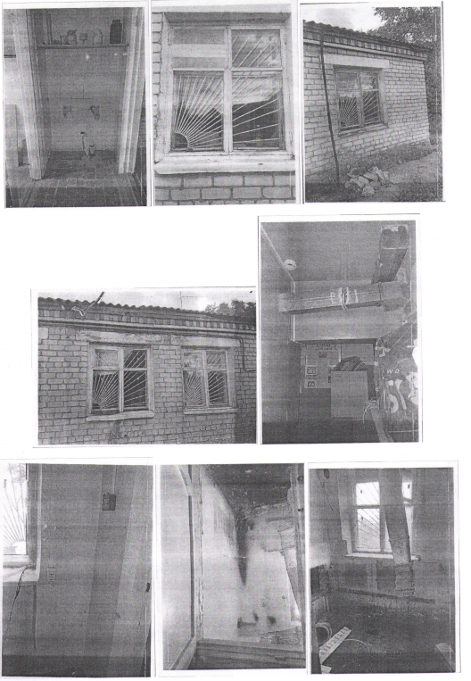

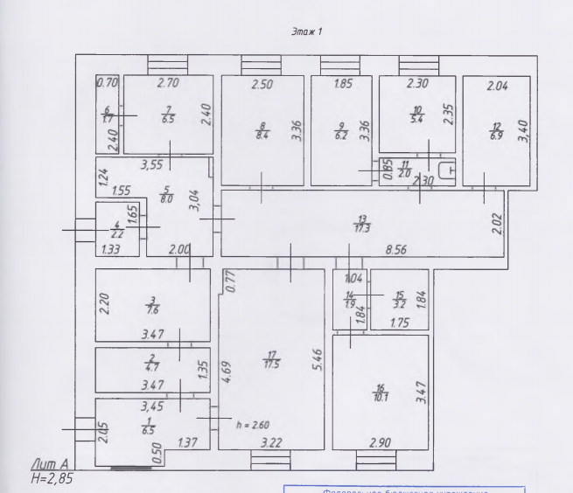

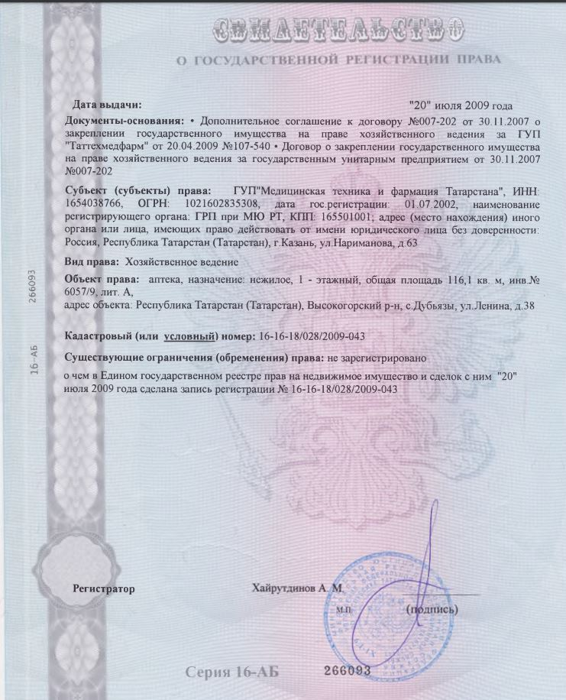
ЛОТ №2
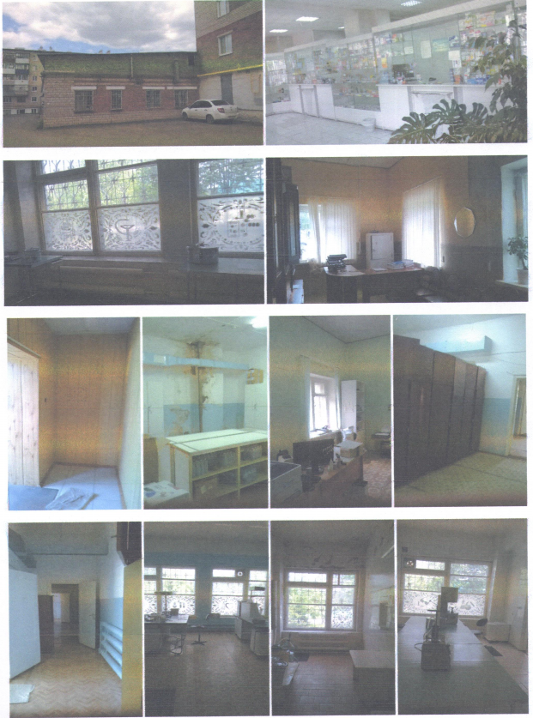

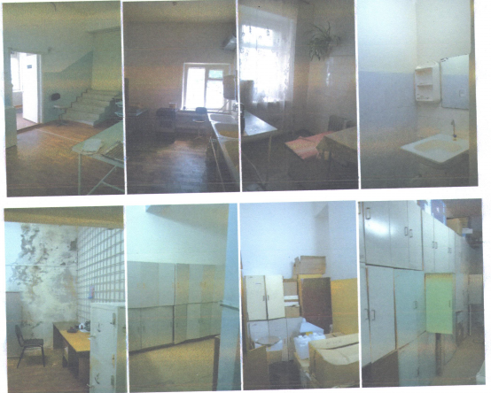

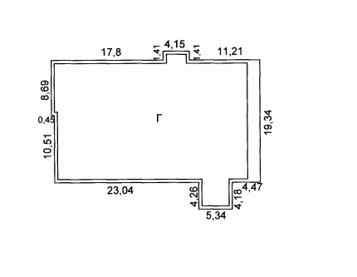

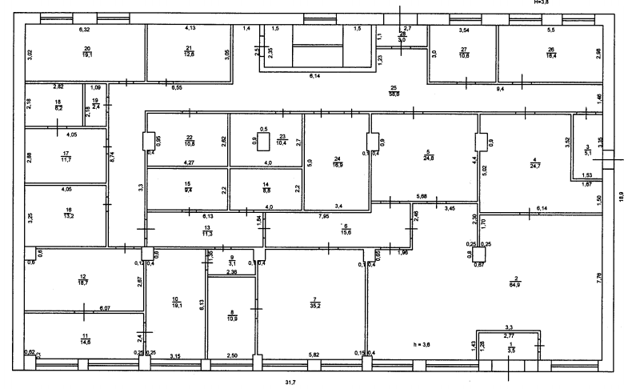
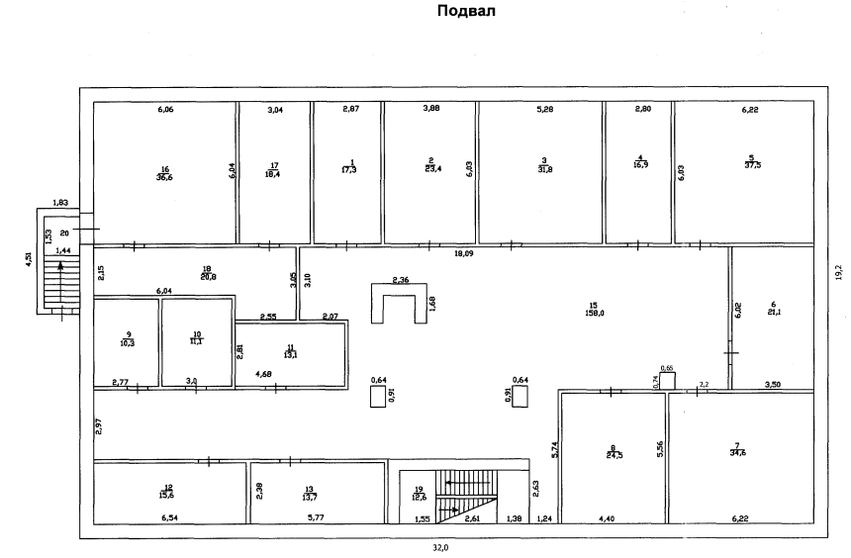

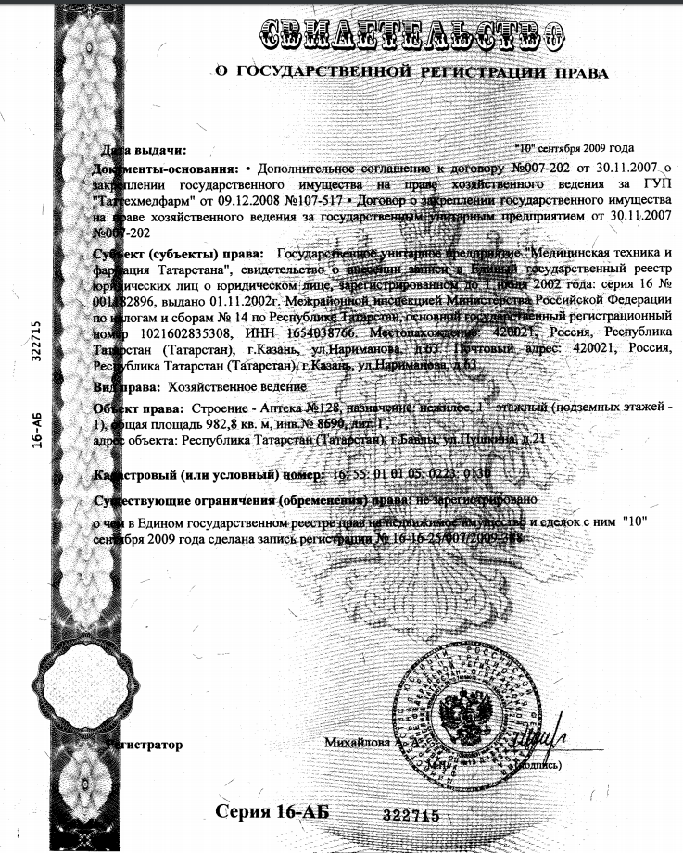

Директору ГБУ «Республиканская имущественная казна»
Ф.Ф. Зиятдинову
(Ф.И.О. субъекта персональных данных)

Согласие
на обработку персональных данных

Я, _____________________________________________________________________,
(фамилия, имя, отчество субъекта персональных данных)
в соответствии с п.4 ст. 9 Федерального закона от 27.07.2006 № 152-ФЗ «О персональных данных», зарегистрирован по адресу: _____________________________________________________________________________,
(указывается адрес субъекта персональных данных)
документ, удостоверяющий личность: ____________________________________________ (наименование и номер основного
_____________________________________________________________________________,документа, удостоверяющего личность, сведения о дате выдачи и выдавшем его органе)
в целях заполнения процедурных документов по аукциону, даю согласие ГБУ «Республиканская имущественная казна», находящемуся по адресу: 420043, РТ, г. Казань, ул. Вишневского, д. 26, для дальнейшей передачи ГУП «Татехмедфарм» на автоматизированную, а также без использования средств автоматизации обработку моих персональных данных, а именно: Ф.И.О., паспорт, ИНН на совершение действий, предусмотренных п. 3 ч. 1 ст. 3 Федерального закона от 27.07.2006 № 152-ФЗ «О персональных данных».
Об ответственности за достоверность представленных сведений предупрежден__.
Подтверждаю, что ознакомлен__ с положениями Федерального закона от 27.07.2006 № 152-ФЗ «О персональных данных», в том числе правами и обязанностями в области защиты персональных данных. Кроме того, я уведомлен__, что Оператор имеет право предоставлять информацию по официальному запросу третьих лиц только в установленных законом случаях.
Настоящее согласие действует со дня его подписания до дня отзыва в письменной форме.

______________________________________ ________________ "__" ____ 20____г. (Ф.И.О. субъекта персональных данных) (подпись)

При получении согласия от представителя субъекта персональных данных в согласии на обработку персональных данных также указываются фамилия, имя, отчество, адрес представителя субъекта персональных данных, номер основного документа, удостоверяющего его личность, сведения о дате выдачи указанного документа и выдавшем его органе, реквизиты доверенности или иного документа, подтверждающего полномочия этого представителя.

ОБРАЗЕЦ

ДОГОВОР №___________
КУПЛИ-ПРОДАЖИ НА АУКЦИОНЕ НЕДВИЖИМОГО ИМУЩЕСТВА,

НАХОДЯЩЕГОСЯ В ГОСУДАРСТВЕННОЙ СОБСТВЕННОСТИ
г. Казань «___»_________2019г.

ГУП «Таттехмедфарм», в лице генерального директора Олега Закариевича Акберова, действующего на основании устава, именуемое в дальнейшем «Продавец» с одной стороны, и ___________________________________________________________________________, (наименование юридического лица или Ф. И. О., паспорт, место жительства физического лица)
в лице ____________________, действующего на основании _____________, именуемый(ое) в дальнейшем «Покупатель», в соответствии с письмом Министерства земельных и имущественных отношений Республики Татарстан от «___» _________ 2019г. № 1-30/_________ «О согласовании реализации объектов недвижимости, закрепленных на праве хозяйственного ведения ГУП «Таттехмедфарм» и на основании Протокола об итогах аукцона от «___» _________ 2019г. о результатах торгов (Приложение 1) заключили настоящий договор (далее - Договор) о нижеследующем:

- ПРЕДМЕТ ДОГОВОРА
1.1. Продавец обязуется передать в собственность Покупателя, а Покупатель обязуется принять и оплатить приобретаемое государственное имущество (далее - Имущество): ______________________________ (литера_____), общей площадью ________ кв.м., расположенный по адресу: РТ, _______________________(далее - Имущество) , в порядке и на условиях, изложенных в Договоре.
1.2. Продавец гарантирует, что передаваемый Объект свободен от прав третьих лиц, не находится под арестом, в залоге и не является предметом спора.

2. ОПЛАТА ИМУЩЕСТВА
2.1. Покупатель оплачивает имущество денежными средствами в течение 30 дней с момента вступления Договора в силу.
2.2. Сумма, подлежащая оплате за Имущество составляет _______ (________________) рублей, в том числе НДС 18%.
2.3. Сумма задатка в размере ___________ (___________________) рублей, внесенная Покупателем для участия в аукционе, засчитывается в счет оплаты за Имущество.
2.4. Оплата производится на расчетный счет 40602810400029001538 в ОАО «Ак Барс» банк г. Казань, к/с 30101810000000000805, ИНН 1654038766, КПП 165501001, БИК банка 049205805.

3. ОБЯЗАННОСТИ СТОРОН
3.1. Покупатель обязан:
3.1.1. Зарегистрировать переход права собственности на Имущество за свой счет.
3.1.2. Представить Продавцу платежные документы, подтверждающие факт оплаты Имущества, не позднее следующего дня после наступления срока оплаты, указанного в п.2.1 Договора.
3.2. Продавец обязан:
3.2.1. Передать в собственность Покупателю Имущество свободными от любых прав третьих лиц.
3.2.2. С момента передачи Имущества Покупателю до момента государственной регистрации перехода права собственности Покупатель без ограничений осуществляет права по владению и пользованию Имуществом. Покупатель не имеет права отчуждать или иным образом распоряжаться Имуществом до государственной регистрации перехода права собственности на Имущество к Покупателю.
3.2.3. Продавец обязан не позднее 30 (тридцати) дней со дня полной оплаты Имущества обеспечить составление акта приема-передачи и передачу Имущества.

4. ПОРЯДОК ПЕРЕХОДА ПРАВА СОБСТВЕННОСТИ
4.1. Право собственности на Имущество не переходит Покупателю до момента выполнения Покупателем обязательств по Договору.
4.2. Право собственности на Имущество переходит к Покупателю с момента государственной регистрации перехода права собственности. Основанием для государственной регистрации перехода права собственности на Имущество является Договор и акт приема-передачи.
4.3. Имущество считается переданным Покупателю с момента подписания Сторонами акта приема-передачи.
4.4. Риск случайной гибели или случайного повреждения имущества переходит на Покупателя с момента подписания акта приема-передачи.

5. ОТВЕТСТВЕННОСТЬ СТОРОН
5.1. В случае неисполнения и/или ненадлежащего исполнения Покупателем условий, предусмотренных п.2.1 Договора, Договор считается расторгнутым на следующий день после наступления срока указанного в п.2.1 Договора,
При этом:
- имущество считается нереализованным и остается в оперативном управлении Продавца;
- сумма задатка, уплаченная Покупателем за Имущество, не возвращается.

6. ЗАКЛЮЧИТЕЛЬНЫЕ ПОЛОЖЕНИЯ
6.1. Договор вступает в силу с момента его регистрации в ГУП «Таттехмедфарм».
6.2. Расторжение Договора возможно в порядке, предусмотренном п.5.1 Договора.
6.3. Взаимоотношения Сторон, не урегулированные Договором, регулируются действующим законодательством.
6.4. Договор составлен в 3-х экземплярах, имеющих одинаковую юридическую силу.

7. АДРЕСА И РЕКВИЗИТЫ СТОРОН:
Продавец: | Покупатель:
ГУП «Таттехмедфарм»
Юр.адрес: 420021, РТ, г. Казань, ул.Нариманова, 63
Фак.адрес: 420054, РТ, г. Казань, ул. Тихорецкая, д.11
Банковские реквизиты:
р/с 40602810400029001538
в ОАО «Ак Барс» банк г. Казань
к/с 30101810000000000805
БИК банка 049205805
ИНН 1654038766
КПП 165501001

ПОДПИСИ СТОРОН

От имени Продавца  __________________ О.З. Акберов  М. П. | От имени Покупателя  __________________ / _______________ /

